钢铁冶金行业关键共性技术申报表
技术名称 | 大型焦炉、热风炉长寿节能环保耐火材料技术应用与示范
技术负责单位 | 中钢集团耐火材料有限公司 | 技术协作单位 |  | 宝山钢铁股份有限公司  郑州大学
联系人 | 邓俊杰 | 联系电话 |  | 0379-64209841
邮 箱 | dengjj@lyrg.com.cn | 邮 编 |  | 471039
专业领域 | 冶金 | 技术所处阶段 |  | 中试（）、工业应用（√）
技术来源 | 自主研发
知识产权情况 | 授权专利23项，牵头制定行业标准2项，发表科技论文31篇（其中SCI/EI收录2篇）。
行业或其他组织科技成果评价情况（可以不填） | 水平 |  | 国际先进水平  连续四年列入《国家重点节能低碳技术推广目录》（节能部分）
行业或其他组织科技成果评价情况（可以不填） | 评价组织及时间 |  | 河南省耐火材料行业协会2019年1月  国家发改委（2014-2017年本）
获各级奖项情况（水平及颁奖单位、时间） | 项目核心技术已连续四年入选《国家重点节能低碳技术推广目录》（节能部分）。  获省部级以上奖励3项：  1.冶金科学技术一等奖 中国钢铁工业协会、中国金属学会 2017年8月  2.河南省科技进步二等奖 河南省人民政府 2019年11月  3.全国建材行业技术革新一等奖 中国建材联合会 2017年12月
技术适用范围 | 大型焦炉、热风炉
技术说明 | 至少包含：项目意义、主要内容、技术原理与工艺路线、技术特点、可提供的技术支持等  钢铁行业是物质、能量高度聚集的产业，对社会资源环境造成很大压力。该项目针对钢铁工业解决资源—能源可供性、污染防治、环境生态和谐发展的集成性关键问题，通过产学研用联合攻关，研发了大型焦炉、热风炉绿色生产用功能性耐火材料集成技术。在大型焦炉和热风炉系统综合配套耐火材料研究、炉衬结构优化设计及过渡液相扩散法制备技术等方面取得重大技术创新，取得了“表面复合陶瓷成型技术、高导热硅质材料制备技术及窑炉热修补技术”等系列重要研究成果并广泛应用。项目取得以下技术创新：  （1）发明了耐火材料强度、抗渣性、热导率、耐磨性等关键服役性能协同提升技术，研制出大型焦炉、热风炉用系列关键功能性耐火材料，并产业化推广应用，为国内外大型焦炉和热风炉关键部位绿色生产提供了全套的耐火材料技术解决方案，引领高温工业绿色发展。（2）发明了大型焦炉、热风炉关键部位用耐火材料的系统集成综合配套及结构优化设计技术，突破了耐火材料大型化成型技术，打破了炭化室炉门用单砖的技术难题，使焦炉寿命提高至原来的2倍以上，实现了焦炉、热风炉的高效、绿色运行。（3）首次研究并利用过渡液相扩散法制备了多孔莫来石材料，具有使用温度高、强度高、孔结构可控和导热率低等特性；该方法具有工艺简单、效率高及无环境污染的优良特点。  项目首创的“长寿、绿色、节能”新材料已成功产业化，整体技术的实施，使焦炉节能达到20%～30%，排放减少15%～20%，出焦效率提高5%～10%。项目系列产品广泛应用于宝钢、首钢、鞍钢、攀钢、台湾中宇环保、安钢等国内大型钢铁公司，占据国内高端市场70%以上。并出口日本新日铁、日本JFE、德国伍德、韩国现代、德国tkUES（蒂森）、DUFERCO（德富高）、越南河静钢铁等国外市场。经济、社会和环保效益显著。近三年累计实现销售收入达144亿元。  项目已形成一套具有完全自主知识产权绿色节能环保耐火材料生产制备技术。已获得授权专利23项（其中发明专利13项），牵头制定行业标准2项，发表科技论文31篇（其中SCI/EI收录2篇），项目技术连续四年入选《国家重点节能低碳技术推广目录》（节能部分），实现了大型焦炉及热风炉安全稳定、节能高效和绿色长寿命运行，开创了“绿色”耐火材料发展的先河，支撑钢铁工业绿色发展。
已取得的应用效果及预期经济、社会效益 | 经济效益：  项目通过技术集成创新，研制的产品具有优质、节能、长寿、绿色等特点，实现了耐火材料高性能化、精细化，陶瓷化和功能化，为缓解我国能源、资源紧张具有深远意义，环保、社会效益显著。为促进我国焦化行业技术进步和绿色发展提供了更新换代技术，为推动我国钢铁工业转型升级提供了技术保障，有助于我国钢铁工业的供给侧结构性改革和“一带一路”战略的实施。  （1）在项目研发成果引领下，可明显提高焦炭产量。  （2）有效降低了炼焦能耗，吨焦所需的燃料量降低，节约能源。  （3）显著减少温室气体和氮氧化物的排放，实现环保生产。  （4）本项目研发了大型焦炉和热风炉绿色生产用关键功能材料核心技术，为促进我国焦化行业技术进步和绿色发展提供了坚实的保障，为推动我国钢铁工业转型升级和国际产能合作提供了技术保障，有助于我国钢铁工业的供给侧结构性改革和“一带一路”战略的实施。
技术应用示范情况 | 项目首创的“长寿、绿色、节能”新材料已经实现产业化生产，广泛应用于宝钢、首钢、鞍钢、攀钢、台湾中宇环保、安钢、本钢、石横特钢等国内大型钢铁公司，占据国内高端市场70%以上。并出口日本新日铁、日本JFE、德国伍德、韩国现代、德国tkUES（蒂森）、DUFERCO（德富高）、越南和发榕橘等国外市场，使用效果优异。
技术成果转化推广前景 | 项目技术连续四年入选《国家重点节能低碳技术推广目录》（节能部分），实现了大型焦炉及热风炉安全稳定、节能高效和绿色长寿命运行，开创了“绿色”耐火材料发展的先河，支撑钢铁工业绿色发展。  项目符合国家发改委《产业结构调整指导目录（2019年本）》鼓励类项目：焦炉、高炉、热风炉用长寿节能环保耐火材料生产工艺，项目技术又入选《国家重点节能低碳技术推广目录》。其技术居国际领先水平，且工艺成熟可靠，既符合生产用户绿色高效生产，提高经济效益的要求，又符合节能环保降低成本的环保需要，有极广阔的推广应用前景。
投资估算 | 3000万元
投资回收期  （年） | 1年
申报单位意见（盖章）：

附件：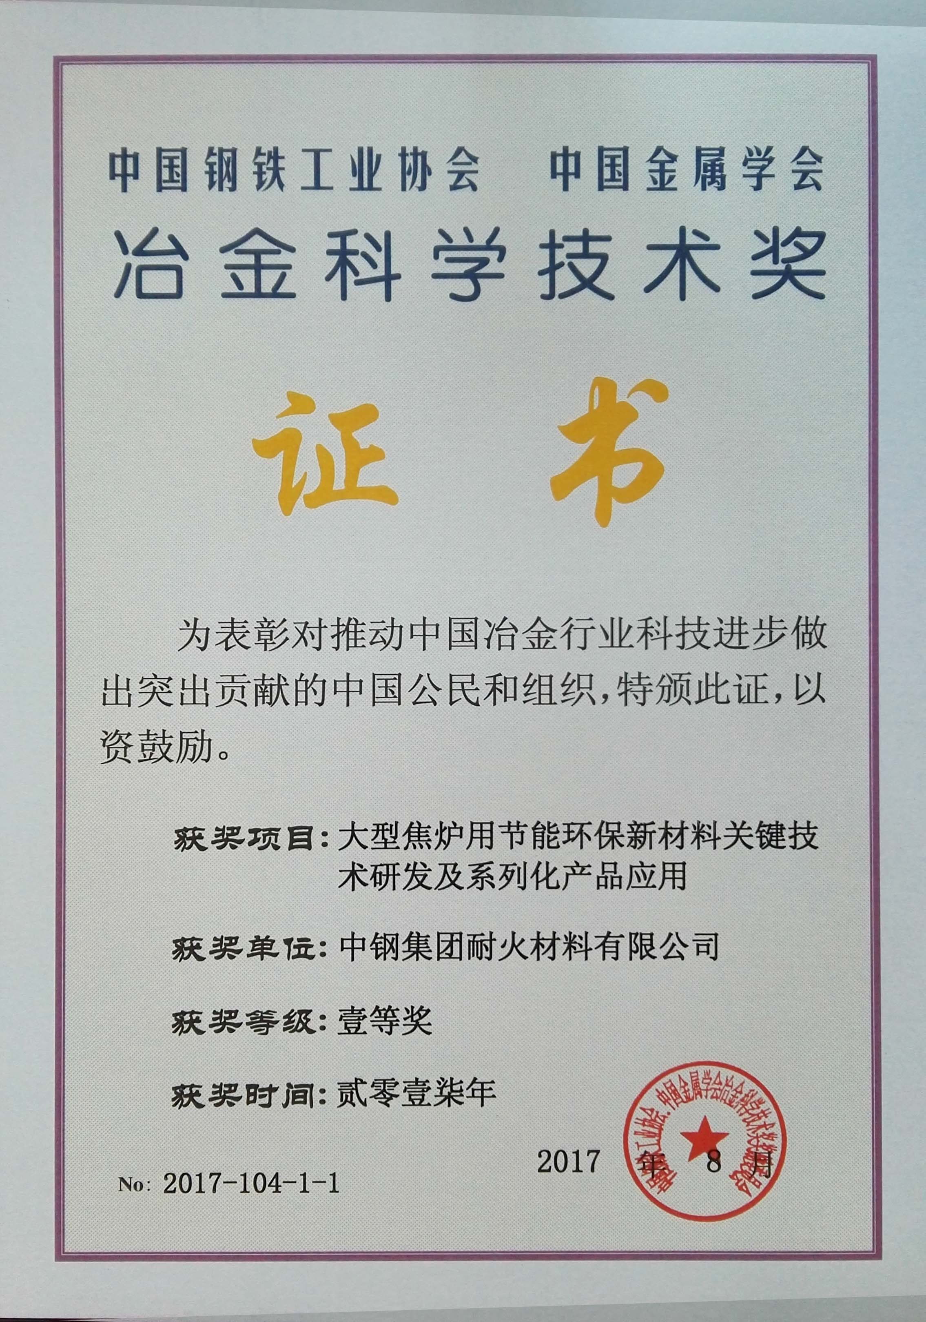

说明：项目已于2019年10月21日公示结束，证书暂未颁发。
